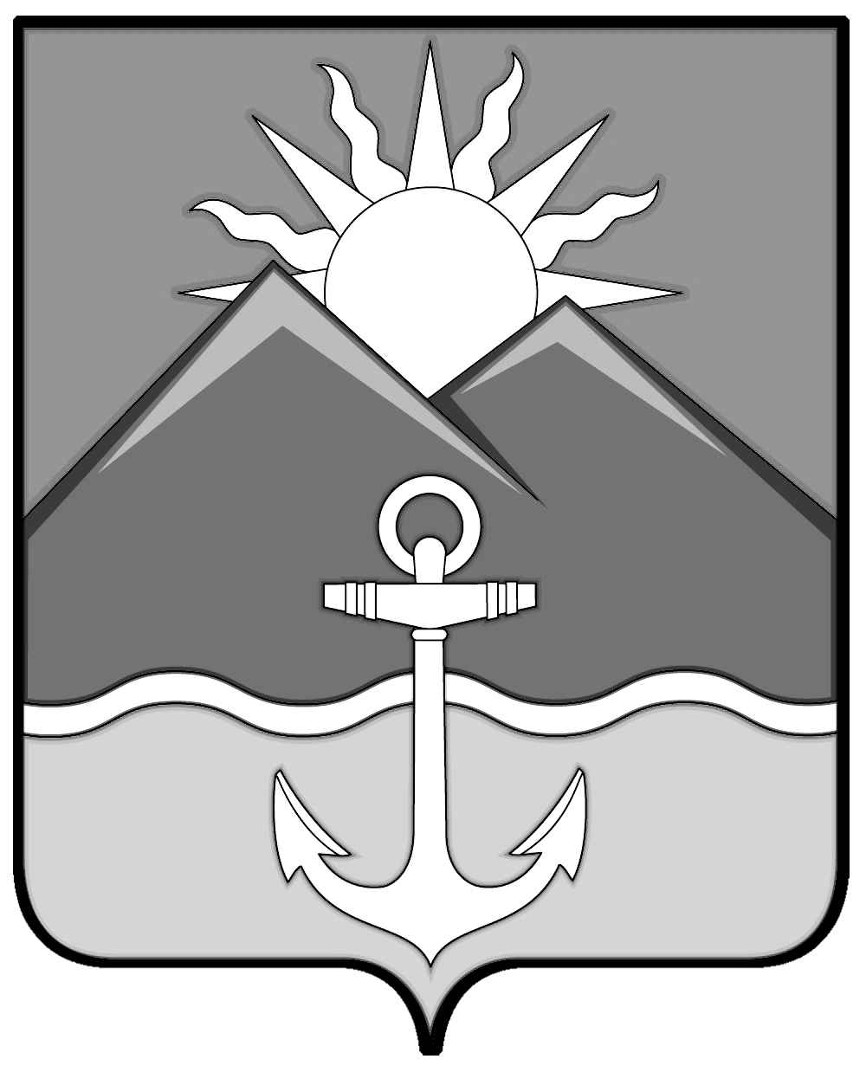

ДУМА ХАСАНСКОГО МУНИЦИПАЛЬНОГО ОКРУГА
ПРИМОРСКОГО КРАЯ

РЕШЕНИЕ
пгт Славянка

27.04.2023 № 128

О согласовании передачи особо ценного движимого имущества, передаваемого безвозмездно из собственности Приморского края в муниципальную собственность Хасанского муниципального округа

Рассмотрев инициативу главы Хасанского муниципального округа о согласовании передачи движимого имущества, передаваемого безвозмездно из собственности Приморского края в муниципальную собственность Хасанского муниципального округа, Нормативным правовым актом Думы Хасанского муниципального округа Приморского края от 13.03.2023 № 40-НПА «О Порядке управления, владения, пользования и распоряжения имуществом, находящимся в муниципальной собственности Хасанского муниципального округа Приморского края», Дума Хасанского муниципального округа Приморского края

РЕШИЛА:

1. Согласовать передачу особо ценного движимого имущества, передаваемого безвозмездно из собственности Приморского края в муниципальную собственность Хасанского муниципального округа: автобус специальный для перевозки детей ПАЗ 320538-70, инвентарный номер 4101250013794, согласно приложению к настоящему решению.
2. Настоящее решение вступает в силу со дня его принятия.

Председатель Думы Н.В. Карпова
Приложение
к решению Думы Хасанского
муниципального округа
Приморского края
«27» апреля 2023 г. № 128

Спецификация имущества

№ п/п | Наименование характеристик передаваемого транспортного средства | Характеристики передаваемого транспортного средства
1 | Идентификационный номер | X1M3205BZJ0003794
2 | Марка, модель | ПАЗ 320538-70
3 | Тип транспортного средства | Автобус
4 | Категория транспортного средства | D
5 | Год выпуска транспортного средства | 2018
6 | Номер двигателя | 523420 J1004878
7 | Шасси № | Отсутствует
8 | Кузов № | X1M3205BZJ0003794
9 | Цвет | Желтый
10 | Мощность двигателя, л.с.(кВт)/ | 122,4 (90)
11 | Регистрационный знак | Р053HX125
12 | Свидетельство о регистрации ТС | 99 02 № 822120
13 | Паспорт транспортного средства | 52 РА 403817
14 | Балансовая стоимость | 1 962 300,00
15 | Инвентарный номер, присвоенный ГОАУ ДОД «ДЮЦ Приморского края» | 4101250013794

